憑證登入障礙基本排除流程

- 檢查讀取卡片功能 (請先將憑證放入讀卡機當中)
- 點擊畫面左下開始，找到HiCOS PKI Smart Card資料夾，
執行HiCOS卡片管理工具。
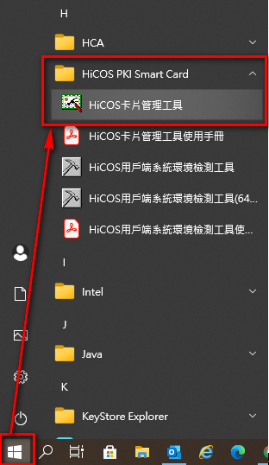

- 從窗口中確認電腦是否有正常識別讀卡機及卡片
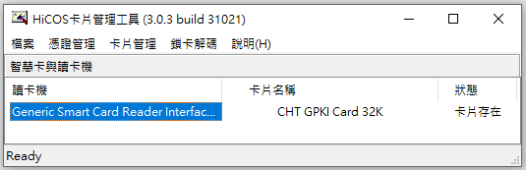
圖：讀卡機列表應如畫面所示，至少有一台讀卡機顯示狀態為「卡片存在」

  - 若未顯示讀卡機，表示讀卡機未正確安裝，可嘗試更換USB孔、留意讀卡機燈號是否亮起，或更換讀卡機進行操作。

- 點擊上方憑證管理 > 手動註冊憑證至電腦，讀取卡片資訊
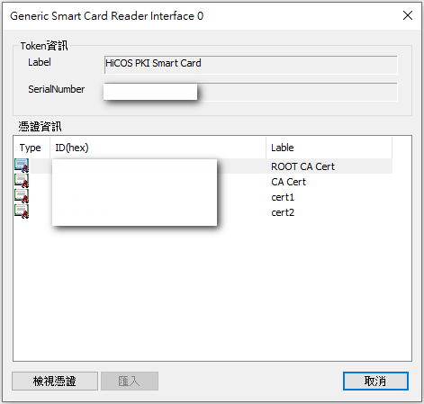
圖：如順利讀取卡片資訊，應出現上述視窗

※ 如卡片狀態持續顯示「憑證匯入中」，或嘗試手動匯入時未顯示上述視窗而程式失
去回應，有可能為讀卡機故障、卡片損壞，請嘗試更換讀卡機，或將憑證晶片處
以橡皮擦輕輕擦拭後再重新嘗試操作。

- 點選cert1，再點擊左下「檢視憑證」按鈕，如正常顯示憑證資訊窗口，則讀卡功能為正常，反之則請參考上一段紅字部份說明。
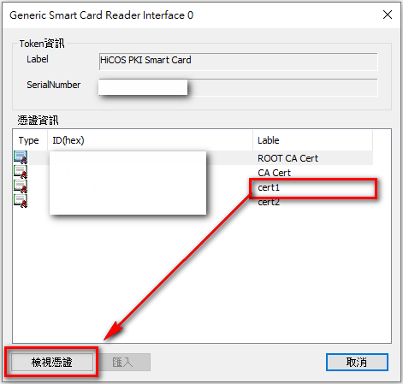

- 檢查元件是否正常啟動
- 點擊畫面左下開始，找到跨平台網頁元件資料夾，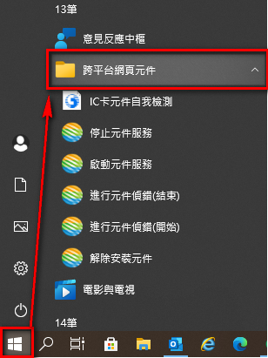
- 點擊停止元件服務，應出現「跨平台元件已停止」訊息。
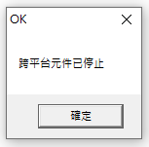
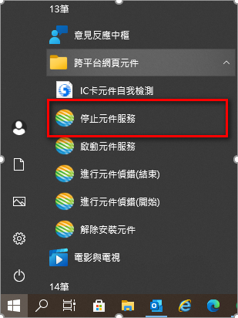
- 再次至跨平台網頁元件資料夾，點啟動元件服務，
應出現「跨平台元件已啟動」訊息。
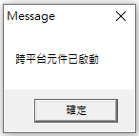
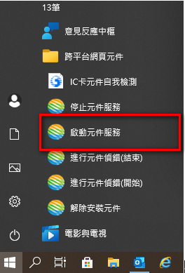

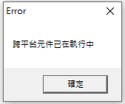
  - 若訊息顯示「跨平台元件已在執行中」，表示前述停止動作未正常執行，系統中應有部份元件衝突，或是安控軟體及防毒軟體限制元件運作，請嘗試移除或關閉。

- 如未出現其他錯誤訊息，則跨平臺網頁元件運作正常
- 讀卡正常、元件正常的情況下，請清除瀏覽器暫存檔後重新嘗試操作。
- 如仍無法順利進行，請嘗試更換瀏覽器登入，如Chrome、Microsoft Edge、Firefox、Opera、Brave瀏覽器等。
- 目前已知可能會因系統環境影響導致停留於登入畫面，
可嘗試反覆重新整理網頁、於動作停止的頁面再次點擊登入按鈕，
或將系統重啟後，儘可能關閉不必要常駐程式、防毒軟體、讀卡元件或瀏覽器外掛，
再重啟瀏覽器後嘗試操作。
- 如上述動作仍無法排除登入異常問題，由於各用戶端系統環境不同，
系統人員無法一一列舉可能造成異常的原因，請嘗試尋求資訊人員協助，
或更換其他電腦進行操作。

